…………………………………………………………. LİSESİ COĞRAFYA 11 DERS PLANI
BÖLÜM I
Dersin adı | Seçmeli Coğrafya | TARİH | 13-17/02/2023
Sınıf | 11 | SÜRE | 120 dk
Öğrenme alanı | B) Beşeri Sistemler
Konu | TÜRKİYE’DE MADENLER VE ENERJİ KAYNAKLARININ ETKİN KULLANIMI
BÖLÜM II
Hedef ve Davranışlar Kazanımlar | 11.2.18. Türkiye’nin maden ve enerji kaynaklarının etkin kullanımını ülke ekonomisine katkısı açısından değerlendirir.
Coğrafi Beceriler | Kanıt kullanma, Tablo, grafik ve diyagram hazırlama ve yorumlama
Güvenlik Önlemleri (Varsa): | ---
Öğretme-Öğrenme-Yöntem ve Teknikleri | Madencilik ile ilgili genel kavramlara yer verilir ülkemizde çıkartılan maden ve enerji kaynaklarının dağılışı Türkiye haritalarından yararlanılarak gösterilir.
Kullanılan Eğitim Teknolojileri-Araç, Gereçler ve Kaynakça  * Öğretmen  * Öğrenci | Ders kitabı ve yardımcı kitaplar, Etkileşimli tahta, EBA Ders materyalleri, bilgisayar, animasyon ve videolar, haritalar, yeryüzüne ait uydu görüntüleri, grafik, resim ve şekiller.
Öğretme-Öğrenme Etkinlikleri
TÜRKİYE’DE MADEN VE ENERJİ KAYNAKLARININ ETKİLİ KULLANIMI

Anadolu’da maden kullanımının tarihçesi milattan öncesine dayanmaktadır. Arkeolojik kazılarda elde edilen bulgular Hititler, Urartular, Frigyalılar ve Lidyalıların maden işlediğini ortaya koymaktadır. Roma, Bizans, Selçuklu ve Osmanlı dönemlerinde de madencilik yapılmıştır.
1815’te Bandırma yakınlarında bor, 1829’da Zonguldak’ta taş kömürü, 1848’de Bursa Harmancık’ta krom yatakları bulunmuştur. Türkiye Cumhuriyeti kurulunca madenciliğe önem verilmiş, Osmanlı Dönemi’nde yabancılar tarafından işlenen madenler, cumhuriyetin ilk yıllarında millîleştirilmeye çalışılmıştır. Bu amaçla 1935’te MTA (Maden Tetkik ve Araştırma Enstitüsü) ve Etibank kurulmuştur. 1961 Anayasası ile doğal kaynaklar güvence altına alınmış, 1963’te ise Enerji ve Tabii Kaynaklar Bakanlığı kurulmuştur.

Madencilik sektörü, sanayi ve enerji sektörünün çeşitli kollarına ham madde sağlamaktadır. Ülkelerin gelişmişlik düzeyleri madencilik sektörü üzerinde önemli bir etkiye sahiptir. Gelişmiş ülkeler; madenleri ham madde olarak ithal eder, sanayi tesislerinde işleyerek mamul maddeye dönüştürür ve satar. Bu sayede ekonomiye daha fazla gelir sağlanmış olur. Gelişmekte olan ve az gelişmiş ülkelerde ise madenleri işleyecek sanayi kolları yeterince gelişmemiştir. Bu yüzden madenleri ham madde olarak ihraç etmek bu tür ülkelerin ekonomilerine pek katkı sağlamaz. Gayrisafi yurt içi hasıla (GSYH) içinde madenciliğe düşen pay; gelişmiş ülkelerde %4, dünya genelinde %2, Türkiye'de ise %1,08 civarındadır (2019 yılı).

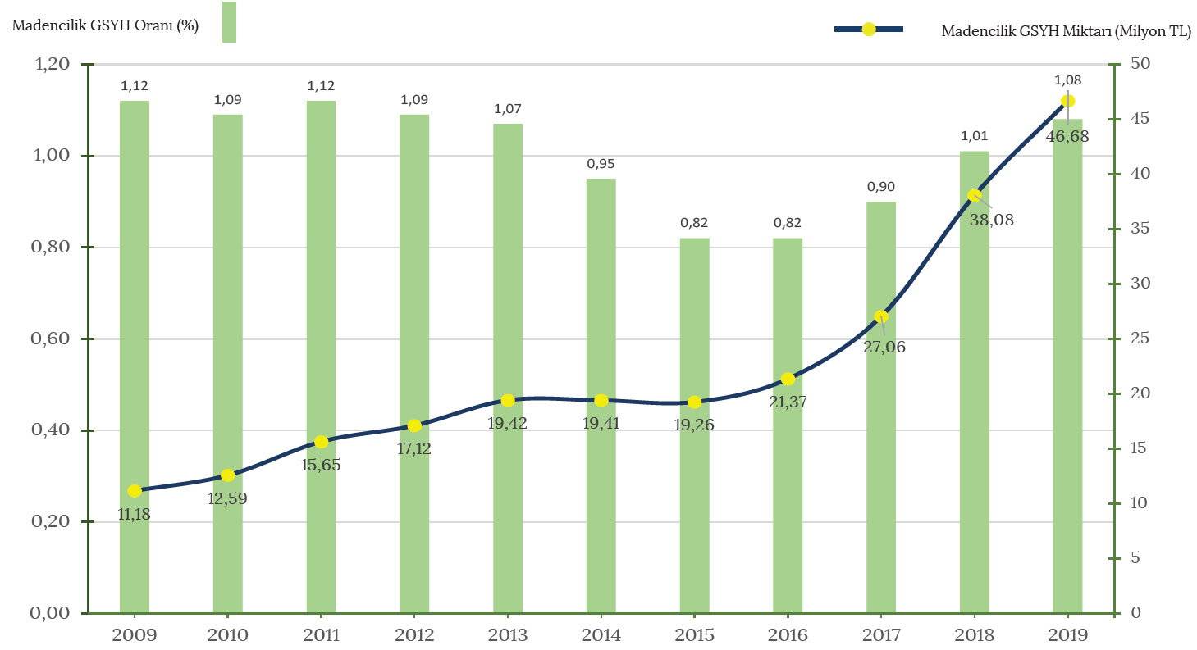

Ülkelerin gelişmişlik göstergelerinden biri ürettikleri ve kullandıkları enerji miktarıdır. Sanayileşmiş ülkeler, yaklaşık 1 milyarlık nüfuslarıyla dünyadaki toplam enerjinin yaklaşık %60’ını tüketirken az gelişmiş ve gelişmekte olan ülkeler ise bu enerjinin sadece %40’ını tüketmektedir. Teknolojinin geliştiği sanayileşmiş ülkelerde insanların refah seviyesi yüksek, enerji tüketimi de fazladır. Enerji kullanımı; piyasa koşulları, çevre sağlığı ve teknolojik yeniliklere göre şekillenmekte ve gelişmektedir. Türkiye'de çıkarılan linyit kömürü, kalitesinin düşük olmasına rağmen en önemli fosil yakıtlardandır. Türkiye’nin yaklaşık 8,4 milyar ton linyit, 1,3 milyar ton taş kömürü, 1,1 milyar ton bitümlü şist ve 82 milyon ton asfaltit rezervi bulunmaktadır. Ülkemizde yerli taş kömürü üretimi, ihtiyacı karşılayamamakta dolayısıyla bu madenin ithalatı her yıl artmaktadır. Türkiye'nin toryum yatakları bakımından dünyanın sayılı rezervleri arasında yer alması, toryuma dayalı nükleer enerjinin gelişmesine olanak sağlamaktadır. Ülke kalkınmasında enerjide bağımsız kalabilmenin ve enerji çeşitliliğini sağlamanın yolu öz kaynakların geliştirilmesinden geçmektedir. Türkiye; hidrolik enerji, rüzgâr enerjisi, jeotermal enerji, güneş ve biyokütle enerjileri gibi yenilenebilir enerji kaynakları açısından zengin bir potansiyele sahiptir.

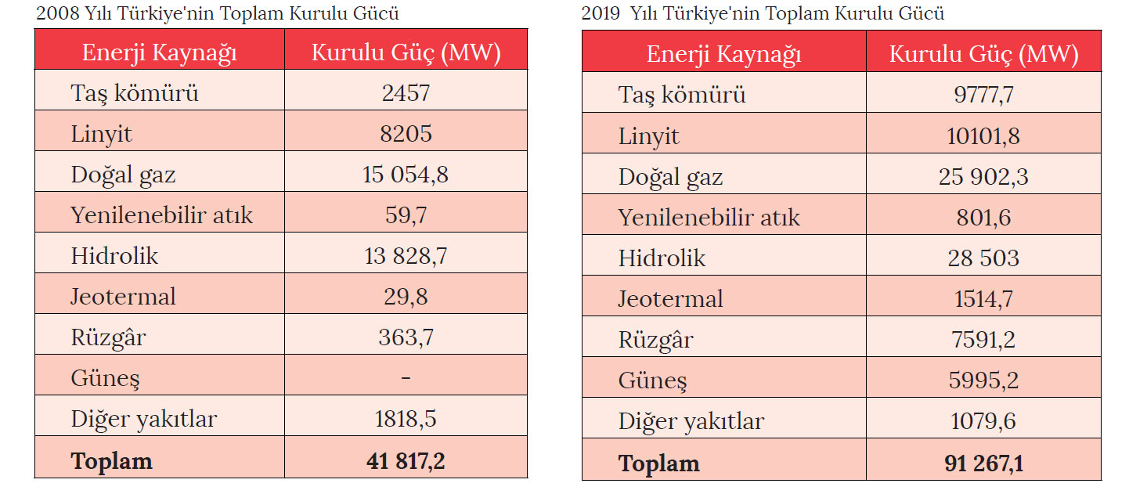

Ölçme-Değerlendirme  • Bireysel öğrenme etkinliklerine yönelik Ölçme Değerlendirme  • Grupla öğrenme etkinliklerine yönelik Ölçme Değerlendirme  • Öğrenme güçlüğü olan öğrenciler ve ileri düzeyde öğrenme hızında olan öğrenciler için ek Ölçme-Değerlendirme etkinlikleri | - Ülkemizde madenciliğin GSYH içindeki payının yıllara göre nasıl bir değişim gösterdiğini açıklayınız?  - Ülkemizde madenciliğin GSYH içindeki miktarı artarken oranının düşmesini nasıl açıklarsınız?  - Ülkemizde hangi enerji kaynaklarının kullanım oranları artmıştır?  - Ülkemizin hidroelektrik enerjisi bakımından zengin olup olmadığını tartışınız.  - Ülkemizdeki Yenilenebilir enerji kaynaklarının kullanım oranındaki değişimi tartışınız.
Dersin Diğer Derslerle İlişkisi
BÖLÜM IV
Planın Uygulanmasına İlişkin Açıklamalar | Konu ……….. ders saatinde işlenmiş, gerekli değerlendirmeler yapılarak amacına ulaşmıştır.  Aksayan yönler:…………………………………………………………………………………

………………………….. ………………………. Coğrafya Öğretmeni Okul Müdürü

